
جانفي 2024

مباحث الفلسفة الإسلامية
الأستاذ: بن عوالي محمد شريف

مباحث الفلسفة الإسلامية

قائمة المحتويات

وحدة 5
مقدمة 7
I-تمرين :مكتسبات قبلية 9
II-الفصل الأول 11
آ. المبحث الأول: مفهوم الفلسفة في الإسلام 11
ب. المبحث الثاني: مفهوم الفلسفة الإسلامية 11
پ. تمرين :مكتسبات قبلية 12
ت. المبحث الثالث: بداية ونشأة الفلسفة الإسلامية 12
ث. تقييم 12
ج. تمرين :تطبيق 12
چ. تمرين :الاستيعاب 13
III-الفصل الثاني 15
آ. المبحث الأول: عوامل نشأة الفلسفة الإسلامية 15
ب. تمرين :مكتسبات قبلية 15
پ. المبحث الثاني: مباحث الفلسفة الإسلامية 15
ت. تمرين :المكتسبات القبلية 16
ث. المبحث الثالث: التعرف على أشهر الفلاسفة المسلمين 16
ج. تقييم 17
چ. تمرين 17
خاتمة 19
حل التمارين 21
قاموس 23
معنى المختصرات 25
قائمة المراجع 27
مراجع الأنترنيت 29

الأهداف

عند الانتهاء من هذا المقياس، سيكون الطالب ملما بأهداف أساسية بناء على مستويات بلوم Bloom المعرفية:
- مستوى المعرفة و التذكر: Remember وهو تذكر الطلبة بالمواضيع المتعلمة مسبقاً (المكتسبات القبلية)، وهذا يتضمن استذكار فئة واسعة من المواضيع المرتبطة بالفلسفة الإسلامية والفلسفة اليونانية، ويقوم الطالب بحفظ التعريفات المرتبطة بالموضوع، ويتم إعطاء الطلاب أسئلة اختيار متعددة، ويطلب الإجابة عليها بغية استحضار ما لديه من مكتسبات قبلية المتعلقة بالفلسفة الإسلامية والفلسفة اليونانية.
- مستوى الاستيعاب و الفهم: Understand يقوم الطلاب بتحديد الخصائص الأساسية التي تسمح لهم بتحديد مختلف المتغيرات المرتبطة بموضوع مباحث الفلسفة الإسلامية، ويتم اختبار الطلبة في هذا المستوى بطرح بعض الأسئلة المتنوعة انطلاقا من فهمه للدرس.
- مستوى التطبيق: Apply يتمكن الطلبة المقدرة على استخدام ما درسه من معلومات في مواقف جديدة تختلف عن تلك التي تم فيها عرض المعلومات أثناء دراستها.
- مستوى التحليل: Anlayze يستخدم الطلاب مستوى التفكير المنخفض لتحديد العناصر الرئيسية ودراسة كل جزء، كما يقوم الطلاب بدراسة كل مبحث وكيف تم تحليله ومناقشته من طرف الفلاسفة المسلمون.

مقدمة

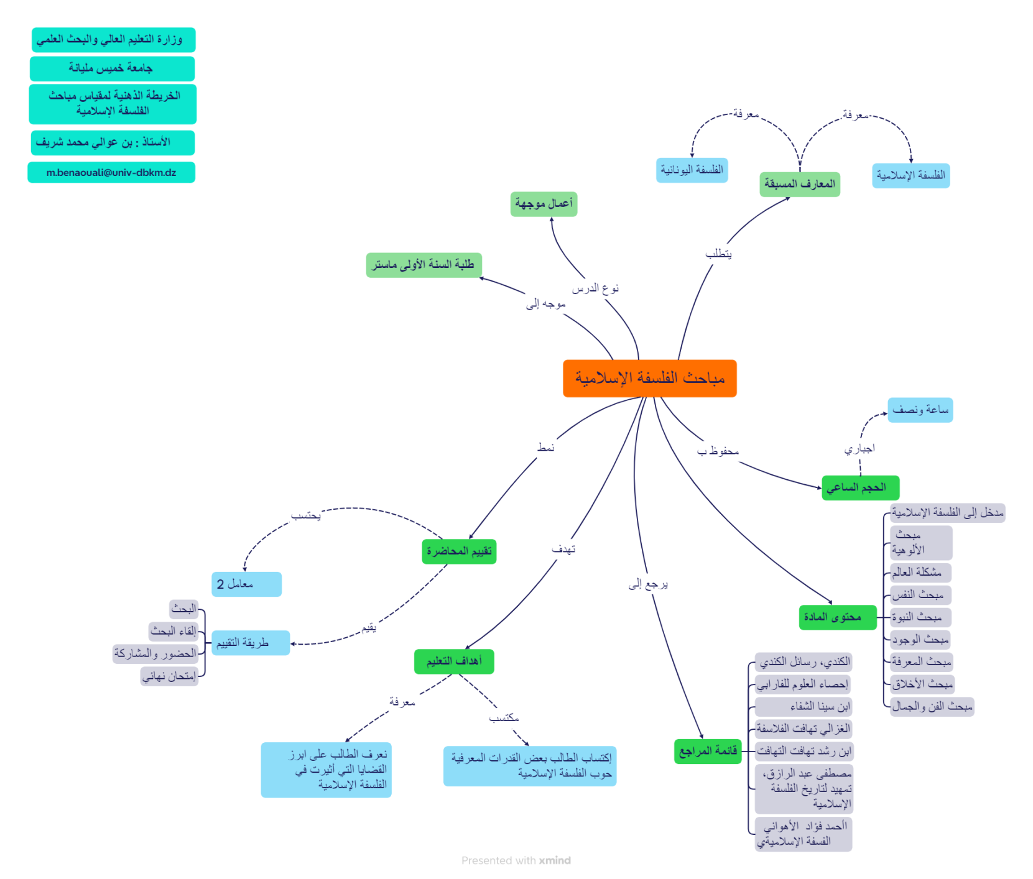
FIigure4

إن الفلسفة الإسلامية هي من المواضيع المهمة التي يجب أن يعتنى بها من قبل المتخصصين في هذا المجال، فإذا كانت الفلسفة اليونانية هي الصورة الكاملة الأولى للفكر الفلسفي الإنساني. فهل تعد الفلسفة الإسلامية مجرد استمرار للحركة الفلسفية اليونانية؟ وهل كان الفلاسفة المسلمون مجرد ناقلين للتراث اليوناني أم أسسوا لفلسفة أصيلة ؟ وهل هي الفلسفة البحتة أم تشمل إلى جانب ذلك علم الكلام والتصوُّف وأصول الفقه؟ وإذا كان للمسلمين فلسفة فما هي الفلسفة الإسلامية؟ وتوافقا مع المقررات المخصصة لطلبة ماستر فلسفة عربية و إسلامية تم وضع أحد المقاييس المهمة وهي مباحث الفلسفة الإسلامية وفق المنهاج الدراسي المقرر و الذي يهدف إلى تعزيز قدرات الطالب المعرفية الخاصة بالفلسفة الإسلامية و العربية. و أهم المباحث و المشكلات التي واجهت الفكر الإسلامي في العصور الوسطى. و كيف تعامل معها العقل الإسلامي بغية إيجاد الحلول الناجعة لها. (المكتسبات القبلية)


الفلاسفة المسلمون

vedio1
vidio.mp4

- تمرين :مكتسبات قبلية

I-تمرين :مكتسبات قبلية
I

[21 ص 1 حل رقم ]

ما هي المكتسبات القبلية لدراسة مباحث الفلسفة الإسلامية؟

- الفصل الأول

II-الفصل الأول
II

نتناول في هذا الفصل المفاهيم الأساسية لهذا الدرس، ويتضمن مفهوم الفلسفة في الإسلام أولاً، ثم التطرق إلى مفهوم الفلسفة الإسلامية باعتيارها لقبًا، يليه الحديث عن بداية الفلسفة الإسلامية. وسيقوم الباحث بتوضيح ذلك وفق المباحث التالية:
المبحث الأول: مفهوم الفلسفة في الإسلام
المبحث الثاني: مفهوم الفلسفة الإسلامية
المبحث الثالث: نشأة الفلسفة الإسلامية

  - المبحث الأول: مفهوم الفلسفة في الإسلام

مفهوم الفلسفة
أقرب كلمة مستخدمة في النصوص الإسلامية الأساسية (القرآن و السنة) لكلمة فلسفة هي كلمة (حكمة▪) ، لهذا نجد الكثير من الفلاسفة المسلمين يستخدمون كلمة (حكمة) كمرادف لكلمة ( فلسفة ) التي دخلت إلى الفكر العربي الإسلامي كتعريب لكمة Philosphy اليونانية . و إن كانت كلمة فلسفة ضمن سياق الحضارة الإسلامية بقيت ملتصقة بمفاهيم الفلسفة اليونانية الغربية ، فإن عندما نحاول ان نتحدث عن فلسفة إسلامية بالمفهوم العام كتصور كوني و بحث في طبيعة الحياة : لا بد أن نشمل معها المدراس الأخرى تحت المسميات الأخرى : و أهمها علم الكلام و أصول الفقه و علوم اللغة و أهم ما يواجه الباحث أن كلا من هذه المدارس قد قام بتعريف الحكمة أو الفلسفة وفق رؤيته الخاصة و اهتماماته الخاصة في مراحل لاحقة دخل المتصوفة في نزاعات مع علماء الكلام و الفلاسفة لتحديد معنى كلمة الحكمة التي تذكر في الأحاديث النبوية و كثيرا ما استخدم العديد من اعلام الصوفية لقب (حكيم) لكبار شخصياتهم مثل الحكيم الترمذي. بأي حال فإن لقب (فيلسوف/فلاسفة) ظل حصرا على من عمل في الفلسفة ضمن سياق الفلسفة اليونانية و من هنا كان أهم جدل حول الفلسفة هو كتابي (تهافت الفلاسفة للغزالي و تهافت التهافت لابن رشد . (1[5])

  - المبحث الثاني: مفهوم الفلسفة الإسلامية

هذا مصطلح عام يمكن تعريفه و استخدامه بطرق مختلفة ، فيمكن للمصطلح أن يستخدم على أنه الفلسفة الإسلامية هي الفلسفة المستمدة من نصوص الإسلام بحيث يقدم تصور الإسلام و رؤيته حول الكون و الخلق و الحياة و الخالق . لكن الاستخدام الاخر الأعم يشمل جميع الأعمال و التصورات الفلسفية التي تمت و بحثت في إطار الثقافة العربية الإسلامية و الحضارة الإسلامية تحت ظل الإمبراطورية الإسلامية من دون أي ضرورة لأن يكون مرتبطا بحقائق دينية أو نصوص شرعية إسلامية. وتجدر الإشارة إلى أنه في بعض الأحيان تقدم الفلسفة الإسلامية على أنها كل عمل فلسفي قام به فلاسفة مسلمون.(2[2])
ويمكننا القول أن الفلسفة الإسلامية هي جميع الأعمال والتصورات الفلسفية التي نمت في إطار الحضارة العربية
الإسلامية. (ف.إ)
والحد المركب "للفلسفة الإسلامية، يمكن له أن يستخدم على انه الفلسفة المستمدة من نصوص الإسلام بحيث يقدم تصور الإسلام ورؤيته حول الكون والخلق والحياة والخالق. لكن الاستخدام الآخر الأعم يشمل جميع الأعمال والتصورات الفلسفية التي تمت وبحثت في إطار الثقافة العربية الإسلامية والحضارة الإسلامية تحت ظل الدولة الإسلامية من دون أي ضرورة لأن يكون مرتبطا بحقائق دينية أو نصوص شرعية إسلامية. في بعض الأحيان تقدم الفلسفة الإسلامية على أنها كل عمل فلسفي قام به فلاسفة مسلمون. يعرفها بعض المفكرين بأنها" مجموعة الأفكار التي ارتآها الكندي والفارابي وابن سينا ومن سار على نهجهم في الله والعالم والنفس الإنسانية." أما عبد الرحمن بدوي فيعرفها بقوله:"وعلى هذا تقتصر الفلسفة الإسلامية حسب هذا التفسير على ما يسمى بالفلسفة المشائية و لا وجه – مطلقا – يسيغ دراسة علم الكلام والفرق الكلامية المختلفة التي تجول في إطار النصوص الدينية وتستند إليها في حجاجها ... انظر" )عبد الرحمن بدوي، الفلسفة والفلاسفة في الحضارة العربية

  - تمرين :مكتسبات قبلية

[21 ص 2 حل رقم ]

ما مفهوم الفلسفة الإسلامية؟
  - المبحث الثالث: بداية ونشأة الفلسفة الإسلامية

إذا اعتبرنا تعريف الفلسفة على أنها محاولة بناء تصور و رؤية شمولية للكون و الحياة ، فإن بديات هذه الأعمال في الحضارة الإسلامية بدأت كتيار فكري في البدايات المبكرة للدولة الإسلامية بدأ بعلم الكلام ، و وصل الذروة في القرن التاسع عندما أصبح المسلمون على إطلاع بالفلسفة اليونانية القديمة والذي أدى إلى نشوء رعيل من الفلاسفة المسلمين الذين كانوا يختلفون عن علماء الكلام.
علم الكلام كان يستند أساسا على النصوص الشرعية من قرآن و سنة و أساليب منطقية لغوية لبناء أسلوب احتجاجي يواجه به من يحاول الطعن في حقائق الإسلام ، في حين أن الفلاسفة المشائين ، و هم الفلاسفة المسلمين الذين تبنوا الفلسفة اليونانية ، فقد كان مرجعهم الأول هو التصور الأرسطي أو التصور الأفلوطيني الذي كانوا يعتبرونه متوافقا مع نصوص و روح الإسلام . و من خلال محاولتهم لإستخدام المنطق لتحليل ما إعتبروه قوانين كونية ثابتة ناشئة من إرادة الله ، قاموا بداية بأول محاولات توفيقية لردم بعض الهوة التي كانت موجودة أساسا في التصور لطبيعة الخالق بين المفهوم الإسلامي لله و المفهوم الفلسفي اليوناني للمبدأ الأول أو العقل الأول.
ويعتبر مفهوم الفلسفة الذي ظهر كتيّارٍ فكريّ عند حداثة الدولة الإسلامية التي تمثل بعلم الكلام بأنّه عبارة عن محاولات متعاقبة على بناء التصور والرؤية الشمولية لما يحيط بالإنسان في الكون، ويُشار إلى أن الفلسفة قد بلغت الذروة عندما اندمجت بالفلسفة اليونانية واطلعت عليها في القرن التاسع. ويُعتبر علم الكلام التيار الفكري الأول في الفلسفة الإسلامية القائم على النصوص الشرعية ما بين أدلة قرآنية وسنة نبوية وأساليب منطقية لغوية سعياً لبناء أساليب احتجاجية للوقوف في من يحاول التشكيك بالإسلام وحقائقه، ولا بد من التنويه إلى أنّ الفلاسفة المسلمين قد تبنّوا بعض ما يتوافق من الفلسفة اليونانية مع الإسلامية حيث كان المرجع الأول لهم التصورات الأرسطية والأفلوطينية. (3[1])

  - تقييم
ما مفهوم الفلسفة الإسلامية؟ وكيف بدأت ونشأت ؟
  - تمرين :تطبيق

[21 ص 3 حل رقم ]

في ضوء ما درست حول نشأة الفلسفة الإسلامية، ما هي أهم خصائص الفلسفة الإسلامية؟
  - تمرين :الاستيعاب

[21 ص 4 حل رقم ]

علم الكلام كان يستند أساسا على النصوص الشرعية ........................و أساليب ...................... لبناء أسلوب احتجاجي يواجه به من يحاول الطعن في ............
يعتبر مفهوم الفلسفة الذي ظهر ............. عند حداثة الدولة الإسلامية التي تمثل .................... بأنّه عبارة عن محاولات متعاقبة على بناء التصور والرؤية الشمولية لما يحيط بالإنسان في الكون، ويُشار إلى أن الفلسفة قد بلغت الذروة عندما اندمجت.................. واطلعت عليها في القرن ..............

- الفصل الثاني

III-الفصل الثاني
III

بعد بيان المفاهيم الأساسية للفلسفة الإسلامية في الفصل الأول، نتطرق في الفصل الثاني إلى عوامل نشأة الفلسفة الإسلامية، ثم نتطرق للحديث عن القضايا أو المباحث الفلسفة الإسلامية، ويليه التعرف على أشهر الفلاسفة المسلمين، وسيتم ذلك وفق المباحث التالية:
المبحث الأول: عوامل نشأة الفلسفة الإسلامية
المبحث الثاني: مباحث الفلسفة الإسلامية
المبحث الثالث: التعرف على أشهر الفلاسفة المسلمين

  - المبحث الأول: عوامل نشأة الفلسفة الإسلامية

إن عوامل نشأة الفلسفة الإسلامية كثيرة ومتعددة، ومنها الداخلية والخارجية، وسنذكر أبرز العوامل التي أدت لظهور الفلسفة الإسلامية فيما يأتي:
- الحروب الداخلية التي ساهمت في نشوء النقاشات المتعددة في مسائل العقائد والكون والحياة، وظهور أسئلة متعددة عن الإنسان وعلاقته بالكون.
- الفتوحات الإسلامية التي أدت لدخول عدد كبير في الإسلام، ونشوء تعدد في الثقافات والمعتقدات الراكدة في عقول المنتسبين للإسلام.
- ظهور حركة الترجمة لبعض الكتب اليونانية، فقد كان اليونان أول من كتب في الفلسفة.
- ظهور الحاجة للرد على بعض التساؤلات والمعتقدات التي ظهرت في ذلك الزمان.
- الدفاع عن الدين، والرد على المخالفين، فقد دخلت بعض الفلسفات من اليهود والنصارى والمجوس التي كانت في معتقداتهم القديمة؛ فكانت الحاجة ملحة للرد عليهم، وبيان الحق والصواب.
- ظهور علم الكلام؛ فقد احتاج علماء الكلام للفلسفة ودراسة الفلسفة اليونانية للرد عليها بشكل صحيح. (4[6])

  - تمرين :مكتسبات قبلية

[21 ص 5 حل رقم ]

أذكر ثلاث عوامل لنشأة الفلسفة الإسلامية.

  - المبحث الثاني: مباحث الفلسفة الإسلامية

من المشكلات التي تعرض لها فلاسفة الإسلام بالجدال مشكلة إثبات وجود الله، وصفاته، ووجود العالم هل هو محدث أو قديم، ومشكلة النفس الإنسانية، وهل هي موجودة وخالدة أم فانية؟ وغيرها من المباحث الفلسفية المهمة التي خاضها الفلاسفة المسلمون ، وسنتطرق في هذا المقياس إلى أهم مباحث الفلسفة الإسلامية
وهي كالآتي:
1. مبحث الألوهية
2. مشكلة العالم بين القدم والحدوث
3. مبحث النفس
4. مبحث النبوة
5. مبحث الوجود
6. مبحث المعرفة وتصنيف العلوم
7. مبحث الأخلاق
8. مبحث السياسة والمجتمع
9. مبحث الفن والجمال
10. مباحث المنطق
11. فلسفة التاريخ

  - تمرين :المكتسبات القبلية

[21 ص 6 حل رقم ]

اذكر بعض من أهم المشكلات التي تعرض لها فلاسفة الإسلام بالجدال.
  - المبحث الثالث: التعرف على أشهر الفلاسفة المسلمين

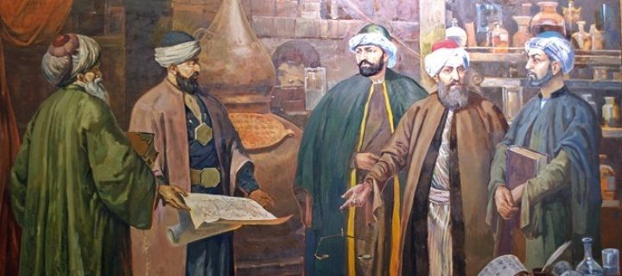
فرنسية

في هذا المبحث سنعرفكم على أشهر وأهمّ الفلاسفة المسلمين. (ش.ف.م)
- -الكندي(175/256ه)(801-870م) هو أبو يوسف يعقوب بن إسحاق الكندي، فيلسوف العرب وأول فلاسفة الإسلام.
ذهب الكندي إلى القول بأن الفلسفة هي "علم الحق الأول الذي هو علة كل حق، ولذلك يجب أن يكون الفيلسوف التام الأشرف هو المرء المحيط بهذا العلم الأشرف، لأن علم العلة في نظره أشرف من علم المعلول، والعلم التام هو علم العلة)).
- -الفارابي (339ه- 950م): يرى أن الفلسفة هي العلم بالموجودات بما هي موجودة ويقسمها إلى حكمة إلهية وطبيعية ورياضية)).
- ابن سينا (428ه- 1037م): أما الشيخ الرئيس فيعطيها طابعاً نفسياً، فيقول: (( الحكمة استكمال النفس الإنسانية بتصور الأمور والتصديق بالحقائق النظرية والعملية على قدر الطاقة الإنسانية))، ويقسم ابن سينا الحكمة كذلك إلى" نظرية يتعلمها الإنسان، ولا يعمل بها، وحكمة عملية مدنية ومنزلية وأخلاقية".
- ابن رشد (595ه- 1198م): ويرى في فصل المقال "أن النظر في كتب القدماء. يقصد بالقدماء هنا فلاسفة اليونان مثل أفلاطون وأرسطو واجب بالشرع ، إن كان مغزاهم في كتبهم ومقصدهم هو المقصد الذي حثنا الشرع عليه ، وأن من نهى عن النظر فيها من كان أهلاً للنظر فيها. وهو الذي جمع بين أمرين: أحدهما ذكاء الفطرة، والثاني العدالة الشرعية، والفضيلة العلمية والخلقية. فقد صد الناس عن الباب الذي دعا الشرع منه إلى معرفة الله، وهو باب النظر المؤدي إلى معرفته حق المعرفة، وذلك غاية الجهل والبعد الله تعالى". فالفلسفة عند ابن رشد تفتح باب العلم بالله ومعرفته حق المعرفة، لأنها باختصار النظر في الموجودات.
- ابن خلدون(808ه- 1406م) ويرى ابن خلدون في المقدمة "أن الفلسفة من العلوم التي استحدثت مع انتشار العمران، وأنها كثيرة في المدن"، ويعرفها قائلاً: "بأن قوماً من عقلاء النوع الإنساني زعموا أن الوجود كله، الحسي منه وماوراء الحسي، تدرك أدواته وأحواله، بأسبابها وعللها، بالأنظار الفكرية والأقيسة العقلية وأن تصحيح العقائد الإيمانية من قبل النظر لا من جهة السمع، فإنها بعض من مدارك العقل، وهؤلاء يسمون فلاسفة جمع فيلسوف، وهو باللسان اليوناني محب الحكمة. فبحثوا عن ذلك وشمروا له وحوّموا على إصابة الغرض منه ووضعوا قانوناً يهتدي به العقل في نظره إلى التمييز بين الحق والباطل وسموه بالمنطق)). (5[1])

  - تقييم
ما هي مباحث الفلسفة الإسلامية؟
من هم أشهر الفلاسفة المسلمون؟
  - تمرين

[21 ص 7 حل رقم ]

س1. في ضوء ما درست تحدث عن الفلسفة الإسلامية بالمفهوم العام؟
س2. ما هي أهم مباحث الفلسفة الإسلامية؟

خاتمة

في ختام هذا البحث نخلص إلى أن الفلسفة الإسلامية مختلفة عن فلسفة اليونان بمميزاتها وخصائصها ، برغم استفادتها من تيارات التراث الفلسفي اليوناني وغيره، فالفلسفة الإسلامية تشير إلى الأفكار الفلسفيّة المعتمدة على النصوص الدينيّة في الإسلام للتعبير عن الأفكار حول الكون وطبيعة الخلق والحياة، ويمكن كذلك أن يُستخدم بصورة أشمل ليضمّ كل التصورات الفلسفية والأعمال الفكرية التي أُنتجت في ظل الثقافة الإسلامية والحضارة التي أنتجتها الدولة العربية في كافة أقطارها، وقد كان للفلاسفة المسلمين دور مهم في الدفاع عن الإسلام، والرد على المخالفين من اليهود والنصارى والمجوس.
- حل التمارين

حل التمارين

> 1 (ص 9)

الفلسفة الإسلامية والفلسفة اليونانية؟

> 2 (ص 12)

الحد المركب "الفلسفة الإسلامية، يمكن أن يستخدم على انه الفلسفة المستمدة من نصوص الإسلام بحيث يقدم تصور الإسلام ورؤيته حول الكون والخلق والحياة والخالقالمفهوم الأعم للفلسفة الإسلامية يشمل جميع الأعمال والتصورات الفلسفية التي تمت وبحثت في إطار الثقافة العربية الإسلامية والحضارة الإسلامية تحت ظل الدولة الإسلامية

> 3 (ص 12)

هي فلسفة دينية روحيةتقوم الفلسفة الإسلامية على أساس من الدين. هي فلسفة توفيقية توفق بين العقل والنقل، وتوفق بين أفلاطون وأرسطو

> 4 (ص 13)

علم الكلام كان يستند أساسا على النصوص الشرعية ........................و أساليب ...................... لبناء أسلوب احتجاجي يواجه به من يحاول الطعن في ............
يعتبر مفهوم الفلسفة الذي ظهر ............. عند حداثة الدولة الإسلامية التي تمثل .................... بأنّه عبارة عن محاولات متعاقبة على بناء التصور والرؤية الشمولية لما يحيط بالإنسان في الكون، ويُشار إلى أن الفلسفة قد بلغت الذروة عندما اندمجت.................. واطلعت عليها في القرن ..............

> 5 (ص 15)

الفتوحات الإسلامية التي أدت لدخول عدد كبير في الإسلام، ونشوء تعدد في الثقافات والمعتقدات الراكدة في عقول المنتسبين للإسلام.

> 6 (ص 16)

مشكلة إثبات وجود الله، وصفاته، ووجود العالم هل هو محدث أو قديم، ومشكلة النفس الإنسانية، وهل هي موجودة وخالدة أم فانية؟

> 7 (ص 17)

ج1. جميع الأعمال والتصورات الفلسفية التي تمت وبحثت في إطار الثقافة العربية الإسلامية والحضارة الإسلامية تحت ظل الدولة الإسلامية من دون أي ضرورة لأن يكون مرتبطا بحقائق دينية أو نصوص شرعية إسلامية.

- قاموس

قاموس

حكمة
مرادف لكلمة ( فلسفة ) التي دخلت إلى الفكر العربي الإسلامي كتعريب لكمة Philosphy

- معنى المختصرات

معنى المختصرات

- ف.إ الفلاسفة المسلمين

- قائمة المراجع

قائمة المراجع

[1] محمد عبد القوي مقبل. مدخل إلى الفلسفة العربية الإسلامية. عدن. دار جامعة عدن.ط1. 2010م.

[2] أحمد فؤاد الأهواني. الفلسفة الإسلامية. مؤسسة هنداوي. 2023م

[3] إبراهيم مدكور. في الفلسفة الإسلامية منهج وتطبيقه. مصر، دار المعارف. ط3. د،ت.

[4] جمال مرزوقي. دراسات في علم الكلام والفلسفة الإسلامية. القاهرة. دار الآفاق العربية. ط1. 2001م

[5] مصطفى عبد الرزاق. تمهيد لتاريخ الفلسفة الإسلامية. مؤسسة هنداوي.2021م.

- مراجع الأنترنيت

مراجع الأنترنيت

[6] https://mawdoo3.com/

